**Curriculum Vitae**

**Lorenzo Nieuwenburg**

**Persoonlijke gegevens**

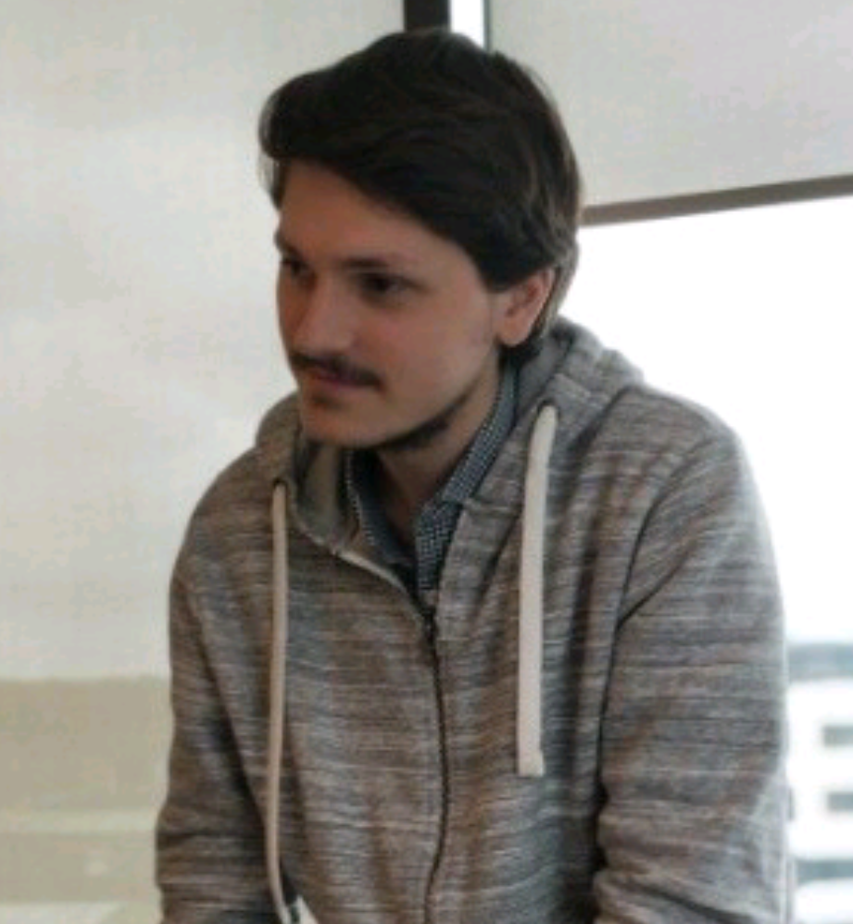

Naam: Lorenzo Nieuwenburg

Geboortedatum: 20-9-1997

Geboorteplaats: Leiden

Adres: Snouckhurgronjestraat 17  
2313PT

Telefoon: 06 – 38005978 /06-23674712

E-mail: lorenzonieuwenburg@hotmail.com

**Opleidingen**

-Lucas Van Leyden (Basisschool) Behaald

-Da Vinci Leiden Kader(Middelbare school) Behaald

-MBO Rijnland Mediadeveloper niveau 4 (Voortgezet onderwijs) Behaald

**Werkervaring**

–2013 Stage OBS Lucas Van Leyden  
als conciërge

-2016/2017 Stage Da Vinci College als Mediadeveloper

-2018 Stage MostWare als Mediadeveloper

**Vaardigheden**

Microsoft Office/Adobe:

Word, Excel,  
PowerPoint, Illutrator en Photoshop.

Programmeertalen:

CMS en HTML, CSS, BOOTSTRAP, PHP, JAVASCRIPT, SQL.

**Nevenactiviteiten**

Sporten , Auto rijden ,  
Knutselen

**Talenkennis**

Nederlands: Moedertaal

Engels: Goed